
Mirumoto Chen
L'Enquêteur

Le Clan du Dragon
Enigmatiques et mystérieux, les samouraïs du Clan du Dragon empruntent leur propre voie depuis la fondation de l'Empire. Plus individualiste et plus détaché des richesses matérielles que les autres clans, les Dragons partagent de nombreux points communs avec les moines ascètes de la Confrérie de Shinsei, et ce malgré l'incroyable diversité de cultures au sein de leurs familles.

Famille Mirumoto
Les Mirumoto représentent les épaules sur lesquels reposent les fardeaux du clan du Dragon. Là où les Togashi recherchent l'illumination les Mirumoto sont plus terre à terre et supervisent le quotidien du Clan tout en constituant son bras armé. Regroupant plus de la moitié des effectifs du Clan, les Mirumoto sont les Dragon les plus susceptible d'être rencontrés dans le reste de l'Empire.

Ecole d'Enquêteur Kitsuki
Les méthodes et croyances enseignées à l'école Kitsuki sont fort singulières, même au sein du Clan du Dragon. Seul dans Rokugan, ils croient dur comme fer à l'importance des preuves pour résoudre une affaire. Concept que nul en dehors d'eux ne parvient à saisir. Les Sensei de cette curieuse école accordent une grande importance au sens de l'observation et à la mémoire. Peu de chose échappe donc à l'œil vigilant d'un Kitsuki.

Synopsis du personnage
Chen est un enquêteur vétéran, un peu blasé par la vie et par le comportement incohérent des Rokugani vis-à-vis des preuves matérielles. Il a donc tendance à être cynique et à ne pas vraiment prendre les gens au sérieux. Cependant sous couvert de cette attitude décontracté qui hérisse le poil à quiconque possède une quelconque notion d'étiquette, c'est un renard rusé et méticuleux, capable de relier entre eux des éléments apparemment sans rapport pour débusquer la solution d'une énigme insoluble.

Le hasard a voulu qu'alors qu'il traquait un meurtrier en se faisant passer pour un moine Togashi, il soit surpris par un orage, et forcé de trouver refuge à Kishi Sumai, la demeure d'un Seigneur mineur du Clan du Crabe. Sa cible possède le vilain défaut de savoir aisément se déguiser, et jusqu'à présent il semble traquer un fantôme, sans savoir à quoi il ressemble. Il connait cependant ses méthodes, le tueur étant un fervent partisan du poison et ne semble viser que des nobles mineurs du Clan du Crabe. Peut-être que Chen aura l'occasion d'obtenir quelques informations supplémentaire durant son séjour à Kishi Sumai ?

Objectif Principal
- Trouver l'identité de l'assassin

Objectif Secondaire
- Garder son identité secrète jusqu'au moment où l'assassin est découvert et mis en défaut, ou à défaut jusqu'à la fin du Jeu.
- L'assassin est mis hors d'état de nuire à la fin de la partie.

Conseil d'interprétation :
Analyse et discrétion sont les mots d'ordre de ce personnage. Vu qu'il n'y a pas d'autre abris à des dizaines de kilomètres à la ronde, il y'a de forte chance pour que l'assassin soit dans les parages, et ce dernier sait qu'il est poursuivi. Vous devez donc rester discret et découvrir où se cache le meurtrier avant qu'il ne vous découvre, ce afin de l'empêcher de nuire. Pour tromper votre monde, vous êtes déguisé en moine, sous le nom de Togashi Chen, ce qui colle parfaitement au style décontracté de votre personnage, les moines n'étant pas sujet d'obéir aux règles de l'étiquette classique Rokugani. Evitez cependant d'avoir un comportement trop tape à l'œil, attirer l'attention est la dernière chose à faire dans votre situation. Inventez-vous également une raison pour votre présence ici, plus vous offrez de détails moins il y'aura de questions.

Les Rokugani ne portent que peu d'attention aux preuves. Pour faire valoir justice il ne faudra donc pas se contenter d'exposer des preuves à l'assemblée, car elles ne feront aucun poids face à la décision Kyosuke Kaiu, le maitre de maison. Vos preuves ne serviront donc qu'à déterminer le coupable, à vous ensuite de vous montrer imaginatif afin de le mettre hors d'état de nuire.

Tentez de vous détacher des stéréotypes, et soyez un œil extérieur dans l'affaire afin de rester objectif et découvrir les preuves contre le meurtrier.

Information Secrète :

Vous n'êtes pas l'Assassin.
Votre Sac contient des feuillets où sont notés les noms des précédentes victimes de l'assassin et quelques détails curieux.

- Benkei (40ans), fils unique de Fusakage (83 ans), Famille Hida. Bushi. Empoisonné.

- Akiko (22ans), fille unique de Buntaro (45ans), Famille Kaiu. Courtisane. Empoisonnée

- Buntaro (45ans), Famille Kaiu. Bushi. Empoisonné.

- Ichigo (24ans), Famille Hiruma. Eclaireur. Empoisonné. Seul membre de sa famille officiellement reconnu.

Toutes les victimes font partie du Clan du Crabe, et leurs terres sont toutes adjacentes aux Terres de Kyosuke qui représente donc un des nombreux points commun entre les victimes. De plus en termes de voie de succession, Kaiu Kyosuke est le prochain seigneur du secteur sur la liste

Votre sac contient également quelques feuillets cataloguant différents types de plantes vénéneuses. (A rédiger par le joueur, peu importe les plantes, l'objet et juste là pour signifier un bon niveau de connaissance en botanique).

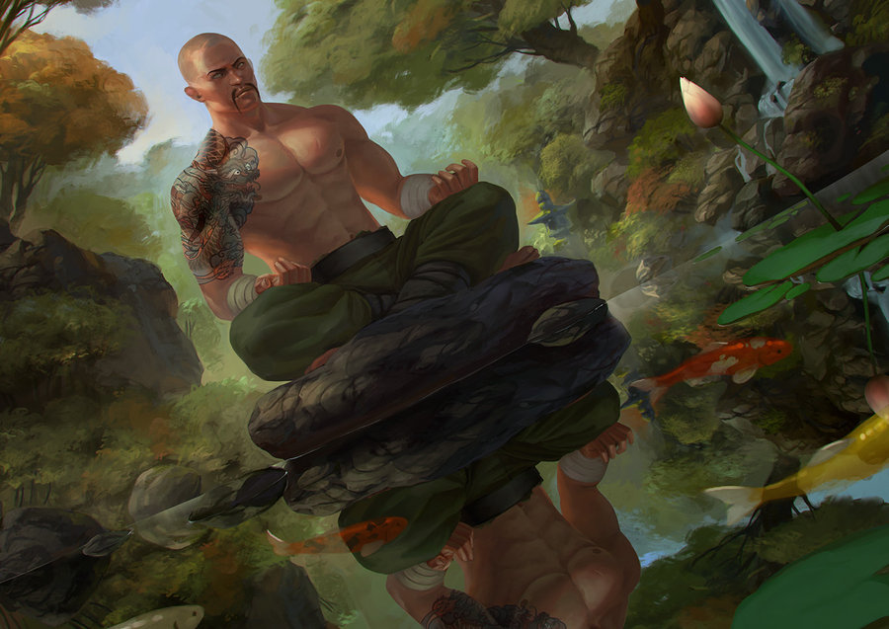

Dramatis Personae

Mirumoto Chen : C'est moi !

Kuri Kakita : Un Courtisan Kakita, du moins semble-t-il. Sa gestuelle et son comportement le définisse plutôt comme un Bushi, mais aucun moyen de le vérifier sans le lui demander. Dans tous les cas il semble être un homme intègre, mais les apparences sont parfois trompeuses. Je ne pense pas qu'il soit le meurtrier, mais autant garder un œil sur lui, quoi de plus dangereux qu'un loup déguisé en mouton ?

Bayushi Haruko : Une femme, une courtisane à priori, et surtout … Un Scorpion, cela se passe de commentaire. Elle serait impliqué de près ou de loin dans cette affaire que cela ne m'étonnerait pas, mais cela me semblerait aussi trop facile, trop … visible. M'enfin ne sait-on jamais peut-être que sous son masque se cache un autre masque …

Kyosuke Kaiu : Un seigneur mineur, pas beaucoup de terre, une influence minime sur la géopolitique de Rokugan. Mis à part çà un crabe typique, plutôt bourru et bon vivant. Il semble pourtant un peu moins rustre que la plupart de ses compatriotes, même si je trouve bizarre d'accepter autant d'inconnus sous son toit. Ma foi je suis peut-être trop cynique, des gens généreux qui offrent l'hospitalité aux personnes dans le besoin ça existe … Ou alors ce n'est pas une coïncidence qu'on soit tous réuni ici …

Fuba Rizu : Un Rônin. Un samouraï sans maitre. De mon expérience ce genre de gars attire toujours les ennuis, mais il est peu probable qu'il soit autre chose qu'un pauvre bougre surpris par la pluie. De plus le meurtre de Josuke a eu lieu bien avant son arrivée. Le mieux est encore d'ignorer ce chien errant pour éviter de se faire mordre et se concentrer sur les autres suspects …

Josuke Kaiu : Le fils de notre Hôte, et son seul héritier. Assassiné devant mes yeux. Il s'inscrit parfaitement dans le mode opératoire de l'assassin, et vu qu'on ne peut pas sortir d'ici, le coupable est forcément parmi nous…

Stéréotype des Clans

Dragon : C'est mon Clan.

Scorpion : Nos clans ont souvent été alliés, et il ne faut pas être trop prompt à juger leurs méthodes, mais je dois reconnaitre qu'ils foulent une sombre voie. Aucun clan ne devrait être aussi peu regardant sur son honneur, au risque de se perdre dans les ténèbres.

Crabe : Ils s'accrochent à leur devoir avec une ténacité admirable, mais leur mépris affiché pour tout ce qui dépasse leur expertise est leur grande faiblesse. Ils ne sont pas forts au point de pouvoir survivre seul.

Grue : Ils règnent sur la cour, certes, mais pas toujours avec la bienveillance qu'un vrai maître des hommes devrait posséder. Comme le Clan du Crabe, ils se créent leurs propres épreuves en se détournant de ceux qui les entourent.

Rônin : Il est triste de voir un homme perdre sa capacité à servir, et il est normal que souvent ces personnes sombrent, de fait, dans les pires travers de la bassesse humaine. Il faut se montrer vigilant et débusquer les fauteurs de troubles avant qu'ils ne deviennent dangereux.

